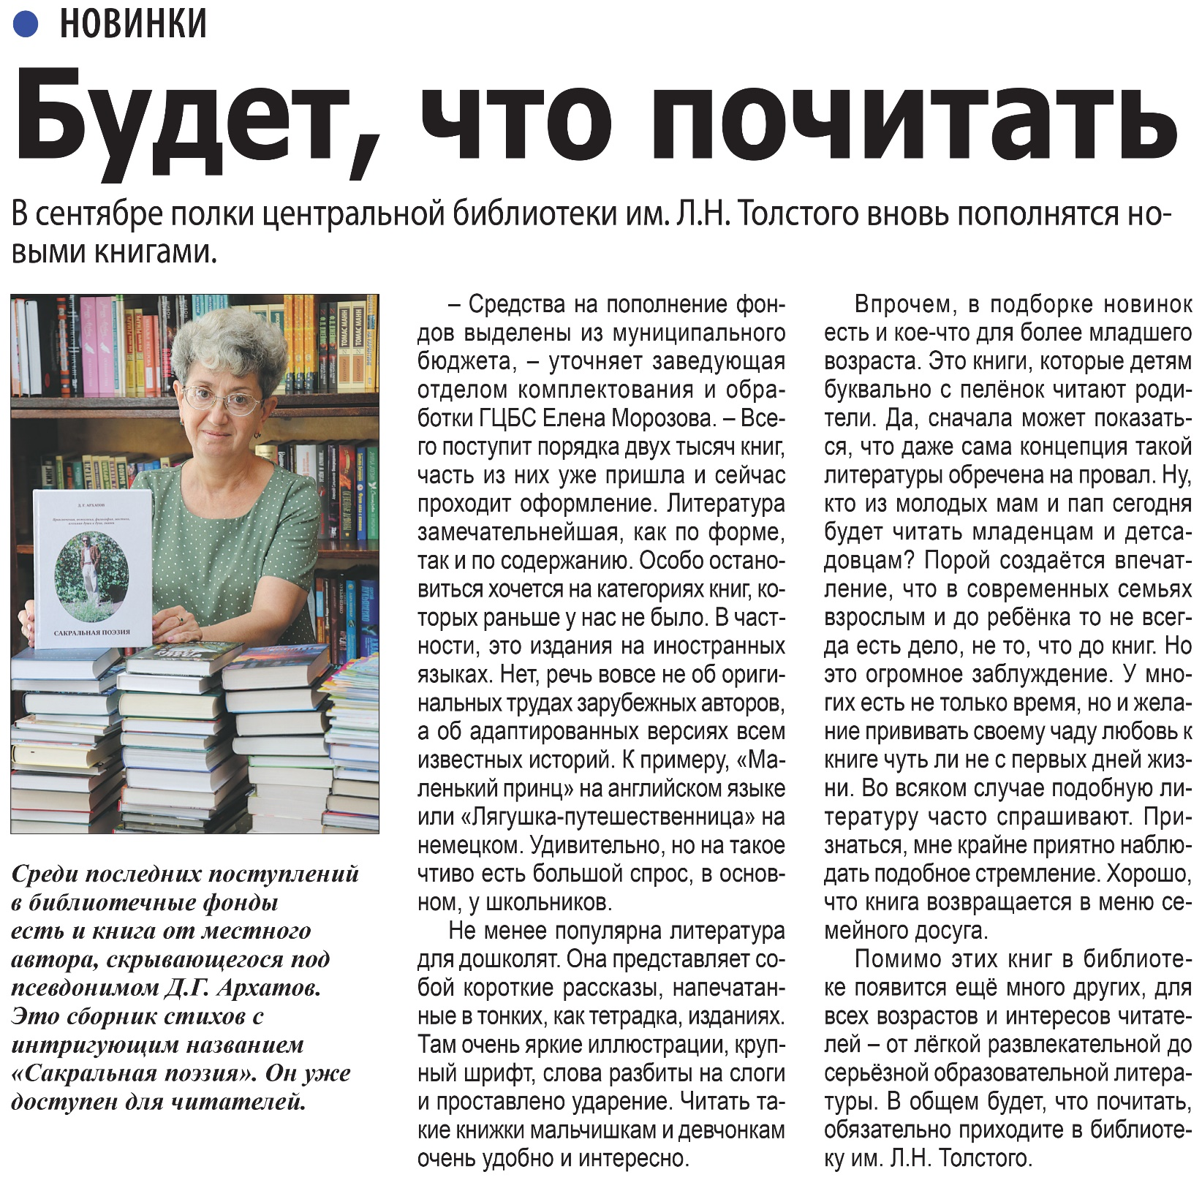

**Будет, что почитать // Наша газета. – 2022. – 10 августа. – С. 5.**